Ich spiele Fußball.

Ich habe Fußball gespielt.

Ich esse Suppe.

Ich habe Suppe gegessen.

Ich trinke Milch.

Ich habe Milch getrunken.

Ich höre Musik.

Ich habe Musik gehört.

Ich schreibe einen Test in Englisch.

Ich habe einen Test in Englisch geschrieben.

Ich schlafe bis 10 Uhr.

Ich habe bis 10 Uhr geschlafen.

Ich trainiere Volleyball.

Ich habe Volleyball trainiert.

Ich koche das Mittagessen.

Ich habe das Mittagessen gekocht.

Ich gehe nach Hause.

Ich bin nach Hause gegangen.

Ich gewinne das Tennisspiel.

5 Ich habe das Tennisspiel gewonnen.

Ulrikes Mutter hat sie zum Arzt gefahren.

Der Arzt hat ihr viele Medikamente verschrieben.

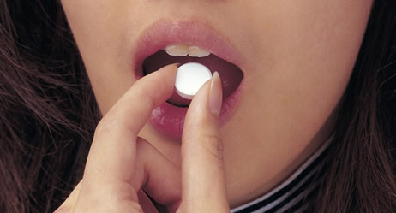

Sie hat die Tabletten schon genommen.

Sie ist vier Tage im Bett geblieben.

Die Schüler haben einen Test geschrieben.

Ulrike hat ein Buch gelesen.

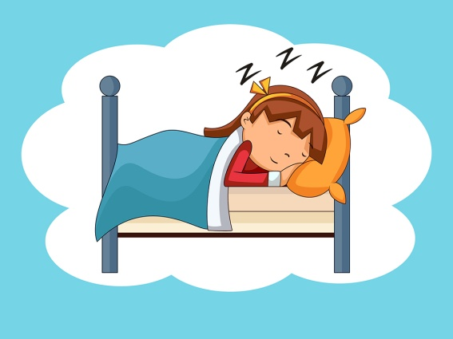

Hast du heute lange geschlafen?

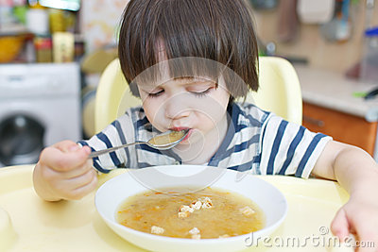

Hat das Kind Suppe gegessen?

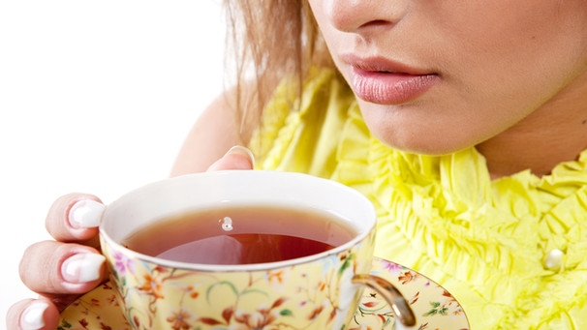

Wer hat Tee getrunken?

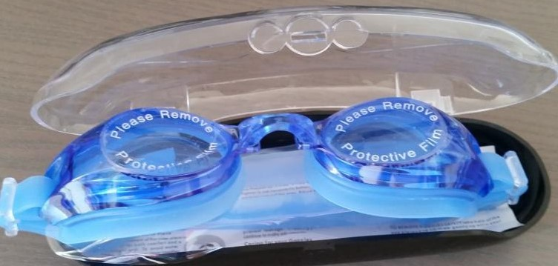

Die Gewinner haben eine Profi-Schwimmbrille bekommen.

Ulrikes Mutter hat sie zum Arzt gefahren.

Ulrikina majka ju je vozila liječniku.

Der Arzt hat ihr viele Medikamente verschrieben.

Liječnik joj je propisao puno lijekova.

Sie hat die Tabletten schon genommen.

Ona je već uzela tablete.

Sie ist vier Tage im Bett geblieben.

Ona je ostala četiri dana u krevetu.

Die Schüler haben einen Test geschrieben.

Učenici su pisali test.

Ulrike hat ein Buch gelesen.

Ulrike je čitala knjigu.

Hast du heute lange geschlafen?

Jesi li danas dugo spavao?

Hat das Kind Suppe gegessen?

Je li dijete jelo juhu?

Wer hat Tee getrunken?

Tko je pio čaj?

Die Gewinner haben eine Profi-Schwimmbrille bekommen.

Pobjednici su dobili profesionalne naočale za plivanje.

Was ist falsch? Setze einen Kreuz (x) neben der falschen Form für Perfekt!

Ich habe gemacht.
Ich habe gemeinen.
Ich habe genehmt.
Ich habe geschreibt.
Ich habe geschlafen.
Ich habe gegesst.
Ich habe getrinkt.
Ich habe gesagt.
Ich habe gesehen.
Ich habe gewinnt.
Ich habe erreicht.
Ich habe bekommt.

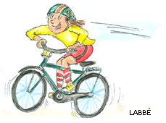

a) Ich habe das Auto gefahren.
b) Ich habe das Fahrrad gefahren.

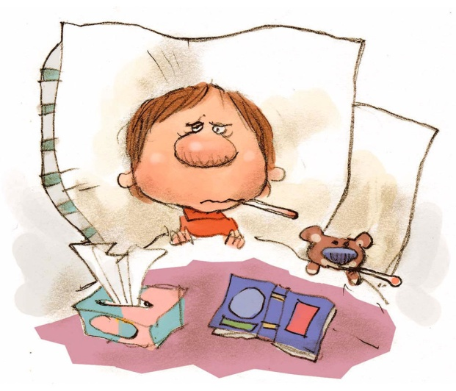

a) Ich habe Party gehabt.
b) Ich habe Grippe gehabt.

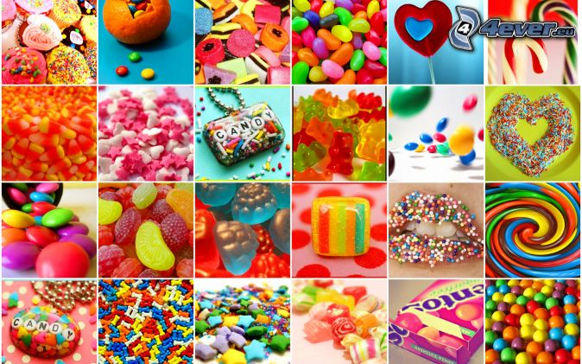

a) Ich habe Bonbons genommen.
b) Ich habe Tabletten genommen.

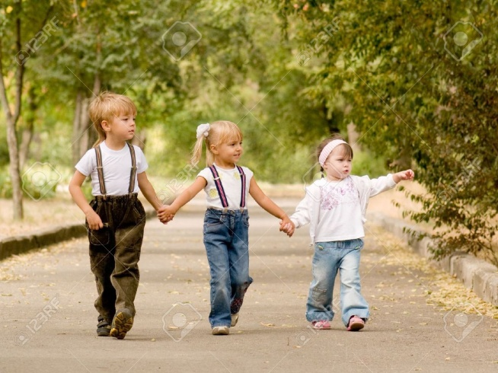

a) Die Kinder haben einen Spaziergang gemacht.
b) Die Kinder haben Aerobic gemacht.

a) Das Mädchen hat einen Test geschrieben.
b) Das Mädchen hat einen Brief geschrieben.

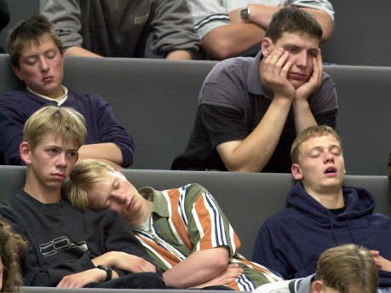

a) Sie haben sich gefreut.
b) Sie haben sich gelangweilt.

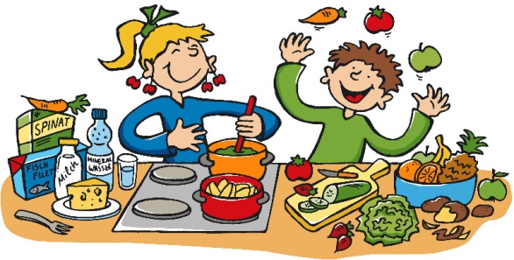

a) Die Kinder haben gekocht.
b) Die Kinder haben gelernt.

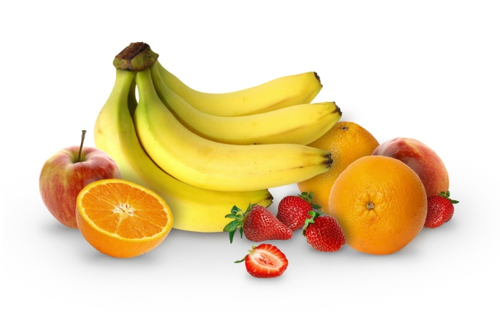

a) Wir haben Gemüse gegessen.
b) Wir haben Obst gegessen.

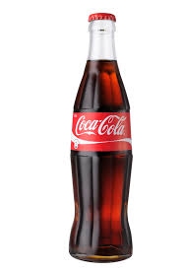

a) Hast du Tee getrunken?
b) Hast du Cola getrunken?

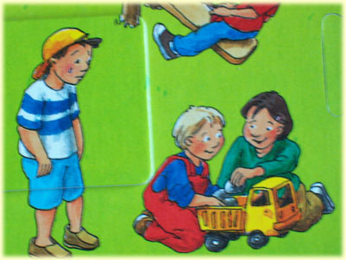

a) Der Junge mit der blauen Hose hat traurig zugesehen.
b) Der Junge mit der blauen Hose hat glücklich mitgespielt.

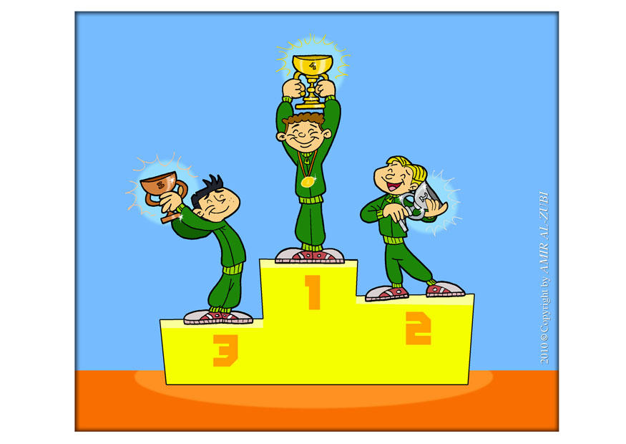

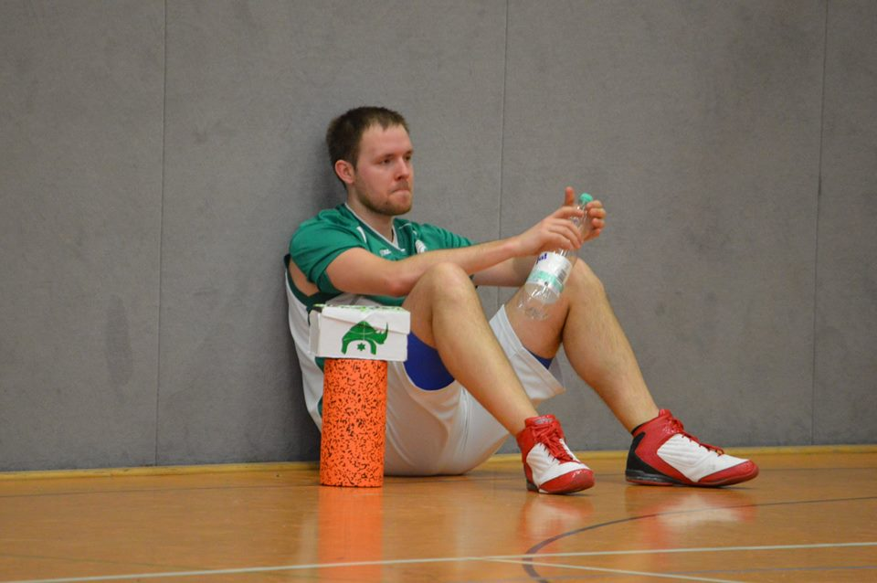

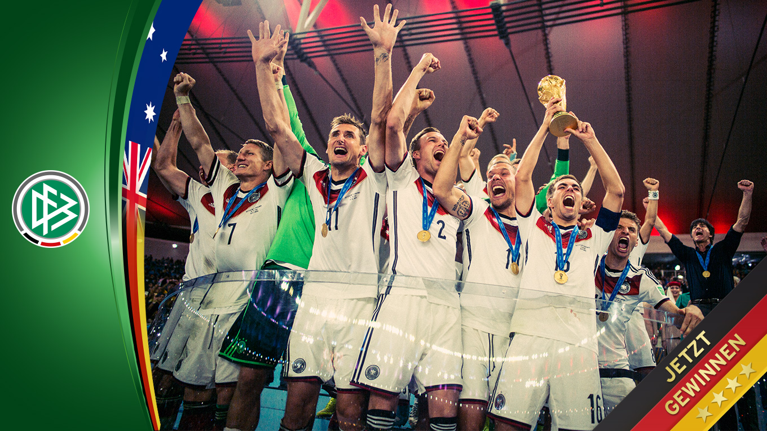

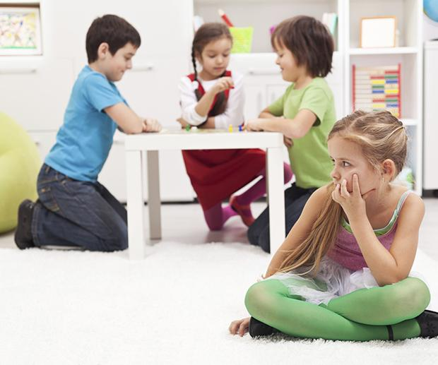

DAS PROTOKOLL

STATION 1:
Schreibt 5 Paare Infinitiv // Perfekt!

_______________________________________________________________
_______________________________________________________________
_______________________________________________________________
_______________________________________________________________
_______________________________________________________________
STATION 2:
Schreibt 5 Satzpaare Präsens Perfekt!

_________________________________________________________________
_________________________________________________________________
_________________________________________________________________
_________________________________________________________________
_________________________________________________________________

STATION 3:
Schreibt 4 Beispiele für das Perfekt aus dem Text ab!

__________________________________________________________________
__________________________________________________________________

STATION 4:
Schreibt jeweils 1 Beispiel für ge...-t, ge...-en, ....ge....-en und ....-t ab!

___________________________________________________________________
___________________________________________________________________

STATION 5:
Verbindet Paare EIN SATZ – EIN BILD und schreibt 4 Sätze aus der Aufgabe ab!

___________________________________________________________________
___________________________________________________________________
___________________________________________________________________
___________________________________________________________________

STATION 6:
Es gibt 7 Fehler. Welche sind das?

___________________________________________________________________
___________________________________________________________________
___________________________________________________________________

STATION 7:
Schreibt 4 richtige Lösungen ab! Bitte schreibt nicht auf die Zettelchen!

___________________________________________________________________
___________________________________________________________________
___________________________________________________________________
___________________________________________________________________
STATION 8:
Verbindet Paare Deutsch // Kroatisch und schreibt 5 richtige Lösungen ab!

___________________________________________________________________
___________________________________________________________________
___________________________________________________________________
___________________________________________________________________
___________________________________________________________________

STATION 9:
Verbindet Satzteile und schreibt dann 3 Sätze auf Deutsch ab! Übersetzt sie auf Kroatisch!

___________________________________________________________________
___________________________________________________________________
___________________________________________________________________
___________________________________________________________________
___________________________________________________________________
___________________________________________________________________

STATION 10:
Wenn ihr jeweils 4 Bildteile richtig verbindet, bekommt ihr 5 interessante Bilder. Schreibt die möglichen Sätze mit dem Perfekt zu jedem Bild!

__________________________________________________________________
__________________________________________________________________
__________________________________________________________________
__________________________________________________________________
__________________________________________________________________

Das Protokoll wurde geführt von:

___________________________________________________________________
___________________________________________________________________
Datum: ___________________________

Toll gemacht!

